PEDIATRISK DERMATOLOGI FÖR BLIVANDE SPECIALISTER 13-15 APRIL 2026, SKÅNES UNIVERSITETSSJUKHUS

Lokal:
13/4 | 08:30-08:40 | Introduktion (kursledningen)
 | 08:40-09:05 | Pediatrisk dermatologi – översikt (KB)
 | 09:05-10:05 | Atopisk dermatit hos barn (EB)
 | 10:05-10:30 | Kaffe
 | 10:30-11:15 | Neonatal dermatologi (EB)
 | 11:15-12:15 | Psoriasis hos barn (JL)
 | 12:15-13:15 | Lunch
 | 13:15-14:00 | Pediatriska aspekter på sjukdomar hos barn. Bemötande. Sociallagstiftning. Orosanmälan (LR)
 | 14:00-14:20 | Kaffe
 | 14:20-16:50 | Fallseminarium 1 i grupper (AP, EB, GX, JS, KB, MK, TK, VT, ZT, ÅI)

Lokal:
14/4 | 08:30-09:15 | Infektioner och reaktionsmönster i huden del 1 (ZT)
 | 09:15-10:15 | Klinisk Genetik (KK, EB)
 | 10:15-10:45 | Kaffe
 | 10:45-12:00 | Gendermatoser (EB, KB)
 | 12:00-13:00 | Lunch
 | 13:00-14:30 | Vaskulära lesioner (LA)
 | 14:30-15:00 | Kaffe
 | 15:00-17:30 | Fallseminarium 2 i grupper (AP, EB, GX, JS, KB, MK, TK, VT, ZT, ÅI)

Lokal:
15/4 | 08:30-09:00 | Infektioner och reaktionsmönster i huden del 2 (ZT)
 | 09:00-10:00 | Pediatrisk reumatologi (RK)
 | 10:00-10:30 | Kaffe
 | 10:30-12:00 | Hamartom, hudtumörer & missbildningar (ÅI)
 | 12:00-13:00 | Lunch
 | 13:00-15:30 | Fallseminarium 3 i grupper (AP, EB, GX, JS, KB, MK, TK, VT, ZT, ÅI)
 | 15:30-15:40 | Kaffe
 | 15:40-16:30 | Examination, kursutvärdering & avslutning (kursledningen).  OBS: För godkänd kurs och kursintyg krävs närvaro på hela kursen inkl. godkänd examination!

AP (Med dr/specialistläkare Anja Pahlow Mose)
EB (Med dr/överläkare Emma Belfrage, Hud, Skånes universitetssjukhus)
GX (MSc i Health management/överläkare Georgios Xirotagaros, Hud, Universitetssjukhuset Linköping)
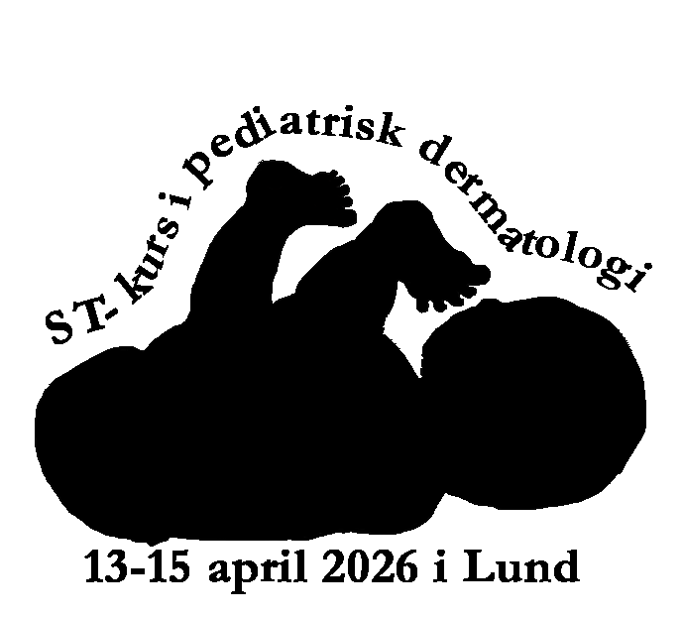
JL (Med dr/överläkare Josefin Lysell, Hud, Karolinska Solna)
JS (Specialistläkare Joanna Szumniak, Hud Skånes universitetssjukhus)
KB (Med dr/överläkare Karin Berggård, Hud, Skånes universitetssjukhus)
KK (Överläkare Kristina Karrman, Klinisk genetik, Skånes universitetssjukhus)
LR (Överläkare Louise Laurell, Barn, Skånes universitetssjukhus)
MK (Med Dr/överläkare Maria Karlsson, Hud, Karolinska Solna)
RK (Överläkare Robin Kahn, Barn, Skånes universitetssjukhus)
TK (Med Dr/specialistläkare Tove Kaldensjö, Hud, Karolinska Sjukhuset Solna)
VT (Doktorand/specialistläkare Valdis Thorhallsdottir)
ZP (Specialistläkare Zeynep Tjörnvik, Hud, Sahlgrenska, Göteborg)
ÅI (Docent/överläkare Åsa Ingvar, Hud, Skånes universitetssjukhus)

